校党委、集团党委开展党支部书记培训活动
为贯彻落实党中央“学党章党规、学系列讲话，做合格党员”（两学一做）部署，学院党委、集团党委积极响应，安排部署和全面启动“两学一做”学习教育工作，于4月15日下午和晚上及16日全天，联合组织学校和集团开展全体党支部书记培训活动。校领导、集团领导为学员授课、点评，校党委书记江彦桥，集团党委书记俞晓光，校党委副书记夏雨主持会议。
培训安排习近平系列讲话辅导、“学党章，明规矩”、“党支部工作务实”、“做合格党支部书记”、“发挥新媒体在党员教育中的作用”等八个专题报告，通过分组讨论交流经验、观看《青春与雷锋同行》专题片感受正能量。
副董事长、老校长黄清云结合五十多党龄和教龄经历，畅谈学习“两学一做”的体会，引导党员增强政治意识、大局意识、核心意识、看齐意识，坚定跟党、忠党信念，以崇高的职业理想，把对党的事业的追求转化为投身教育事业的自觉行动，深情地表达了一位老共产党员对党的深厚感情和对教育事业的热爱。
市民办教育党工委尹福会在《怎样当好支部书记》报告中指出，党支部书记在党支部中处于领导地位，是党支部日常工作的领导者、组织者，对党支部的全面工作负有重大责任，是党支部一班人的“班长”“龙头”。当好党支部书记，不仅要有满腔的热情、良好的愿望和充沛的干劲，还要掌握正确的工作方法。
培训活动中，74位党支部书记和部分委员学习集中投入，气氛热烈，精神振奋。分组讨论中，有些小组讨论至晚上九点多，深夜整理材料，十分珍惜宝贵的学习机会。党委领导全程参与培训活动，深入小组参与讨论，认真倾听意见，近距离了解党支部工作实际情况。
集团党委书记俞晓光点评指出，学校党委与集团党委的党建目标是一致的，党务工作者要深刻认识学习的重要性，认真努力投入到党支部书记的学习和工作中。学校的校训精神、“桥”理念内涵的精神实质是新时代党建工作、党建责任的一种体现，今后要将党建工作落实到每项活动具体实践中，以雷锋精神为抓手、突破口，创建集团党建特色阵地。
校党委副书记夏雨指出，培训结束后，重在落实。今后要从三个方面继续学习、做好党支部书记工作：一是进一步探索形式多样、生动活泼的学习活动；二是聚焦学生党建工作面临的问题，以学生党建中心，从特色、实践、方法方面汇编经验资料，指导实际工作，提升党建质量；三是每位支部书记要自我高要求，发挥标杆榜样的带头示范作用，服从组织纪律，任何时候不能含糊。
校副董事长蒋威宜点评时指出，培训会组织出色、成果显著、意义重大，十分成功，表现在：一、选题的重要。“两学一做”是推动党内教育从集中性教育向经常性教育延伸的重要举措；二、学习对象面广。支部书记参加学习起到引领、保障作用；三、学习时效性强。党委具有高度政治敏感性和行动的自觉性，以支部书记培训为抓手落实加强基层党建工作；四、组织工作严密规范，严格记录考勤；五、内容丰富、形式创新。两个党委集中学习，资源共享、取长补短。希望党支部能够坚持“基础就在学，关键在做”，建立“两学一做”长效机制保障，聚焦工作硬骨头，专题解剖，密切联系我校转型发展、“十三五”规划、卓越建桥计划实际，不搞学习、工作“两张皮”，突出问题导向，追求时效、保底增高，支部书记在“两学一做”过程中带头学习，成为标杆榜样。
江彦桥书记在总结讲话时指出，此次培训会主题明确，重点突出，内容丰富，报告精彩，各方重视，学习投入，任务具体。通过学习、交流，大家深刻领会了“两学一做”的学习教育的精神，有效促进了党务工作能力的提升，切实加强了学员之间的思想交流，达到了预期目的，取得了明显得效果。他强调，要深入学习贯彻党中央“两学一做”部署，学好党章党规、学好习近平总书记系列重要讲话，把合格的标尺立起来，把做人做事的底线划出来，把党员的先锋形象树起来，以知促行、知行合一，做一名合格的共产党员。希望大家以今天的培训为新的起点，进一步加强学习，无论工作任务有多重，时间有多紧，学习上都应该孜孜不倦、持之以恒，并做到学以致用、用以促学、学用相长。
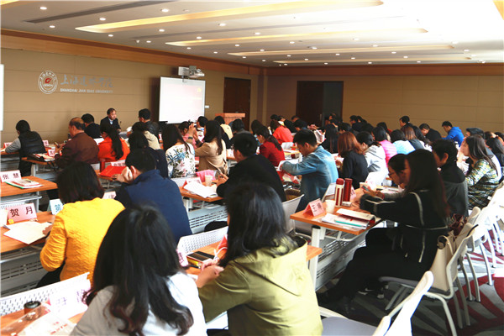
校党委、集团党委党支部书记培训活动现场

